简 报
第六期
铜仁市妇幼保健院检验科 2019年06月22日

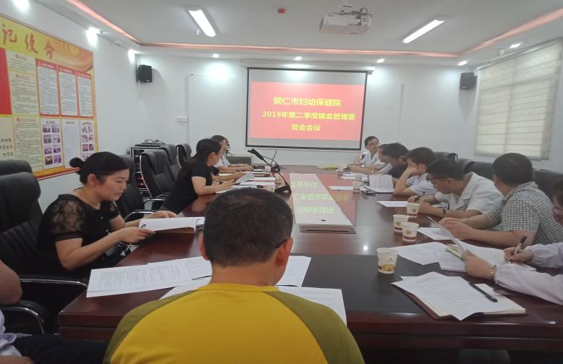
为进一步加强医院临床输血管理，6月20日下午，我院在门诊三楼会议室召开2019年第二季度度输血管理委员会会议。副院长杨晓红、包顺堂及全体委员参加会议，会议由医务科长肖丽亚主持。
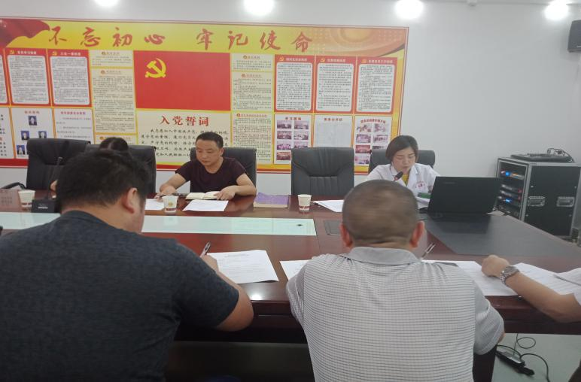
会上，肖科长汇报2019年1-5月份输血病例管理工作。检验科唐永红主任对2019年1-5月临床输血工作中存在的问题提出了相关建议和意见。杨晓虹副院长反馈2018年12月市中心血站来我院检查存在的问题及整改情况。各位委员就临床输血管理委员会人员调整方案及危急诊病人输血管理等进行了讨论，并提出了相关建议。
此外，杨晓虹副院长还针对5月份危急诊输血病例存在的问题提出了相关要求，她说，各职能部门要提高政治站位，相互协作，加强输血前检测和输血后评估等工作，共同把临床输血工作做好做实，保证输血质量。
通过此次会议，及时分析和解决了临床输血工作中存在的问题，使我院临床用血更加科学化、制度化、规范化，有效防范输血医疗风险，确保临床用血安全。

